2024年盐城市职教高考高三年级第三次模拟考试

**农业专业综合理论试卷**

**命题人：林凤珍 成宏芳 祁恒佐 吴锋 审题人：蔡宝宾 姜娜娜 程强**

**本试卷分第Ⅰ卷（客观题）和第Ⅱ卷（主观题）两部分。第Ⅰ卷1至8页，第Ⅱ卷8至12页。两卷满分300分。考试时间150分钟。**

**第Ⅰ卷**（共80分）

学校 姓名 准考证号

----------------------------------------------------- 密---------------------------------------------封----------------------------------------线-----------------------------------------------

**注意事项：**

1.本卷分为试卷和答题卡两部分，考生必须在答题卡上作答，作答在试卷上无效。

2.选做 B）种植部分的考生请选涂答题卡上指定位置的[B], 选做 C) 养殖部分的考生请选涂答题卡上指定位置的[C]。

1. **单项选择题（本大题共30小题，每小题2分，共60分。从下列每小题的四个选项中，选出一个正确答案。）**
2. **生物学部分**

1.下列各组生物中，具有细胞壁和细胞膜且无核膜的一组是 。

A.变形虫、水绵、念珠藻 B.大肠杆菌、蓝细菌、乳酸菌

C.小麦、豌豆、发菜 D.根瘤菌、放线菌、酵母菌

2.下列选项中，具有牙齿分化的是 。

A.青蛙 B.海豚 C.章鱼 D.鳄鱼

3.要想获得纯净的细胞膜，从人体选取的细胞是 。

A.神经元细胞 B.成熟的红细胞 C.口腔上皮细胞 D.皮肤表皮细胞

4.含有18O的葡萄糖在有氧呼吸中，18O的转移途径是 。

A.葡萄糖→丙酮酸→水 B.葡萄糖→丙酮酸→氧

C.葡萄糖→丙酮酸→二氧化碳 D.葡萄糖→氧→水

5.下列关于酶的叙述正确的是 。

A.酶是由活细胞产生，且在活细胞内发挥作用

B.酶可以降低化学反应所释放的能量

C.酶的催化效率很高，不受环境因素的影响

D.大多数酶是由核糖体合成的

6.用四倍体的水稻（4X=48）作父本，二倍体水稻（2X=24）作母本，杂交后产生的种子，正常情况下，其一个极核、胚细胞、胚乳细胞、珠被细胞的染色体数目依次是 。

A.12、36、48、24 B.24、36、36、24

C.12、24、36、48 D.24、24、48、48

7.决定家畜性成熟早晚的最主要因素是 。

A.物种 B.品种 C.气候 D.营养条件

8.某DNA分子中含有腺嘌呤200个，该DNA复制数次后，消耗了环境中1400个胸腺嘧啶脱氧核苷酸，则该DNA分子已经复制了 。

A.3次 B.4次 C.5次 D.6次

9.假设科学家通过转基因工程成功将一位女性血友病患者的造血干细胞进行改造，使其凝血功能回复正常。如果该女性与一位正常男性结婚，他们的子女表现为 。

A.儿子、女儿全部正常 B.儿子、女儿中各有一半正常

C.儿子全部患病、女儿全部正常 C.儿子全部正常、女儿全部患病

10.下列各项中，只有人类才能形成的神经活动是 。

A.看见红灯停车 B.说梅止渴

C.听见铃声下课 D.一朝被蛇咬十年怕井绳

11.下列关于种内种间关系叙述正确的是 。

A.大豆与菟丝子之间属于互利共生

B.鲈鱼在食物短缺时以有限的鲈鱼为食，属于捕食关系

C.某种营群体生活的昆虫个体之间可能存在种间竞争

D.T2噬菌体与大肠杆菌之间属于寄生

12.如图表示生活在一自然区域内的部分生物，下列有关叙述合理的是 。



A.该食物网构成一个生物群落

B.虫获得的能量约占草能量的10%-20%

C.鹰获得能量较多的食物链是草→虫→蛙→蛇→鹰

D.若蛇种群的年龄组成为增长型，则鹰种群密度可能增加

1. **种植部分**

13.下列细胞器中具有合成、包装与运输代谢产物的功能；是许多细胞器的来源的是 。

A．高尔基体 B．内质网 C．液泡 D．微体

14.植物体内进行各种代谢活动的主要组织是 。

A．机械组织 B．保护组织 C．输导组织 D．营养组织

15.下列全属于叶变态的是____。

A.甘薯的薯块、洋葱的鳞叶 B.葡萄的卷须、豌豆的卷须

C.月季的刺、仙人掌的刺 D.刺槐的刺、棉花的副萼

16. 具有促进细胞伸长和分裂；促进光合作用；增强植物对干旱、病害、盐害、除草剂药害的抵抗力的物质是 。

A．GA B．BR C．CTK D．SA

17.下列 结构体在干旱时收缩，形成较大的垂直裂缝，成为水肥下渗的通道，造成漏水漏肥。

A．核状 B.柱状 C.块状 D.片状

18.某土壤田间持水量为20%，容重为1.2t/m3,现测知土壤含水量为10%，要把0.5m深土层的含水量提高到田间持水量，则每亩灌水量约为 。

A.40t B.80t C.20 t D.60 t

19.油菜生长发育的最适温度是 。

A．30-32℃ B．20-25℃ C．28℃ D．10-20℃

20. 在叶部营养中，对钾肥的吸收速率最快的是 。

A.氯化钾 B.硝酸钾 C.磷酸二氢钾 D.硫酸钾

21.干旱缺水会造成玉米“卡脖旱”的时期是 。

A．出苗到拔节期 B．拔节期到大喇叭口期 C．大喇叭口期到抽雄期 D．开花到成熟期

22.农历二十四节气中“万物萌发”指的是 节气。

A.雨水 B.清明 C.谷雨 D.立春

23.下列害虫的成虫中，不危害植物的是 。

A．天牛 B．蚜虫 C．二化螟 D．蝗虫

24.下列属于积年流行病害的为 。

A．小麦锈病 B．小麦白粉病 C．小麦赤霉病 D．小麦散黑穗病

25.凡是不能直接观察到虫体死亡情况的害虫，药效试验通过计算 来表示。

A. 防治前活虫数 B. 防治后活虫数 C. 死亡率和虫口减退率 D.防治效果和虫株减退率

26.下列属于有机农药的是________。

A.硫磺 B. 拟除虫菊酯类 C.白僵菌剂 D. 苦参碱

27.构成水稻的三个因素中，以________变化最大。

A. 每公顷穗数 B. 每穗粒数 C. 粒重 D. 每亩产量

28.下列属于复种的种植模式的是________。

A. 玉米∥马铃薯 B. 小麦∕玉米 C. 大麦╳豌豆 D. 稻-稻-稻

29.一般大多数作物的播种深度是_________。

A. 1-2cm B. 2-3cm C. 3-4cm D. 4-5cm

30.下列适用于低恒温烘干法测定种子水分的是____________。

A.小麦 B. 水稻 C. 玉米 D. 大豆

**C)养殖部分**

13．下列腺体不属于外分泌腺的是 。

A. 肝 B．胃腺 C．肾上腺 D．唾液腺

14．家畜体内最大的腔是 。

A．骨盆腔 B．胸腔 C．腹腔 D．腹前部

15．牛的瘤胃和网胃之间的通路很大，称为 。

A．瘤胃前庭 B．食管沟 C．瓣胃沟 D．瘤网口

16. 胚泡附植一般从 开始。

A. 受精卵形成时 B. 桑椹胚期 C. 囊胚期 D. 原肠胚期

17．下列对粗脂肪描述正确的 。

A．无氮浸出物的主要组成部分 B．又称醚浸出物

C．属于含氮化合物 D．属于无机化合物

18．下列无营养价值的是 。

A．蜡质 B．磷脂 C．脂肪酸 D．纤维素

19．下列饲喂尿素的方法，正确的是 。

A．用量约为日粮干物质的20%-30% B．可用于2-3月龄的犊牛

C．补加尿素的日粮中要有一定比例的蛋白质 D．应减少糖类的摄入量

20． 中含有的香豆素在动物体内产生双香豆素，易与维生素K发生拮抗作用 。

A． 苏丹草 B． 苦荬菜 C．草木樨 D．紫花苜蓿

21．当前秸秆饲料利用比较理想的加工方法是 。

A． 揉碎 B．粉碎 C．氨化 D．切短

22．下列对青贮有益的微生物是 。

A． 酵母菌 B．丁酸菌 C．醋酸菌 D．酪酸菌

23．有利于降低维持营养需要的是 。

A．增加饲料投入，挖掘生产潜力 B．加强饲养管理，增加户外运动

C．控制畜禽舍温度 D．缩短肉用畜禽饲养时间，减少不必要的自由活动

24． 下列属于营养性添加剂的是 。

A. 生长促进剂 B. 抗生素 C. 抗氧化剂 D. 非蛋白氮

25．畜禽生长发育过程中， 属于早熟部位 。

A．腿 B．胸 C．腰 D．臀

26．在对个体作种用价值鉴定时，幼年时期以 鉴定为主。

A. 系谱 B. 生长发育 C. 体质外貌 D. 生产力

27．精子获能的主要部位是 。

A． 阴道内 B．子宫颈 C．宫管结合部 D． 输卵管壶腹部

28．精液常温保存的原理是利用 环境来抑制精子的活动，延长精子的存在时间 。

A． 碱性 B． 酸性 C． 低温 D．超低温

29．根据我国引进猪种的基本情况,杂交第一父本的首选猪种应为 。

A.大约克夏猪 B.杜洛克猪 C.长白猪 D.汉普夏猪

30．犊牛开始饲喂各种植物性饲料的先后顺序是 。

A. 干草→精饲料→多汁饲料→青贮饲料 B. 精饲料→干草→青贮饲料→多汁饲料

C. 多汁饲料→精饲料→青贮饲料→干草 D. 青贮饲料→干草→多汁饲料→精饲料

**二、判断题（本大题共20小题，每小题1分，共20分。下列各小题表述正确的，在答题卡上将对应题号的 A 涂黑，表述错误的将 B 涂黑）**

**A）生物学部分**

31.少数细菌含细菌叶绿体，营养方式是自养的。

32.所有现在生存着的生物，其结构和习性都是与环境大体上相适应的。

33.藻类植物都是单细胞,大都生活在水中。

34.不是所有的植物无氧呼吸都产生酒精和二氧化碳，姜的根状茎和甜菜肥大的直根在进行

无氧呼吸时，就会产生乳酸。

35.父亲的色盲基因一定不会遗传给儿子。

36.在生产实践中，常常将赤霉素应用到蔬菜（如番茄等）、牧草、茶等植物的生产中，可以

大幅度地提高产量。

37.在生物进化过程中，人工选择和自然选择的目标常常是相似的。

38.在一定地区，一年中的降水总量和雨季的分布，是限制生物分布的重要因素。

**B)种植部分**

39. 筛管分子最明显的特征是：有筛域、筛板、无核的生活细胞。

40. 根的维管形成层在进行次生生长时主要进行平周分裂，向内产生次生韧皮部，向外产生次生木质部。

41. 水稻、油菜、花生一般适宜在中性土壤中生长。

42. 相对湿度是反映当时温度条件下空气湿度的饱和程度。

43. 按照植物对光照度的适应类型，白菜、萝卜、甘蓝都属于中性植物。

44. 杂交稻对氮的需要量通常比常规稻的要多。

45. 昆虫复眼的作用是辨别光线的强弱和方向。

46. 适度高温有利于病菌产生繁殖体，有利于病害流行。

47. 越年生杂草是指杂草在夏秋季发芽，以幼苗或幼根越冬，次年夏秋季开花结实后死亡。如看麦娘、小蓟。

48. “藏粮于地，藏粮于技”就是指用先进的技术方法做好粮食的地下贮藏工作。

49. 棉花蕾铃脱落的主要原因是内源激素的失调。

50. 当混合样品的重量符合送验样品要求时可以直接将其作为送验样品。

**C）养殖部分**

39．牛羊是偶蹄动物，每肢有4个蹄，分别是2个主蹄，2个悬蹄。

40．呼吸运动中吸气是被动运动，呼气是主动运动。

41．性成熟总是早于体成熟，家畜的配种应在体成熟后进行。

42．在一定范围内，饲料中粗蛋白质和粗纤维比例越高，则各养分的消化率越高。

43．在生产实践中为了降低饲料成本，应尽量避免用蛋白质作为能源物质。

44．抗坏血酸的酸性很强，对其他维生素会造成损失。

45．小麦的有效能水平较玉米高，但主要用于人类食用。

46．妊娠母畜能量的供应实行前高后低的原则。

47．选种能创造新的基因和基因型，并在此基础上创造新类型。48．品系既是品种内的结构单位，也可单独存在。

48. 牛属终年多次发情的家畜,发情季节性不明显。

49．核移植技术将胚胎发育不同时期的细胞核经显微技术及细胞融合技术的方法移植到体细胞或受精卵中，并使重组的胚胎发育成为一个完整个体的一种技术。

50．肉用种鸡限制饲养从雏鸡出壳即可开始，否则易沉积脂肪影响其产蛋性能。

**第Ⅱ卷**（共80分）

**三、名词解释（本大题共15小题，每小题3分，共45分）**

**A）生物学部分**

51.腐生细菌

52.脱水缩合

53.矿质元素

54.杂种优势

55.反射弧

56.生态系统的稳定性

**B）种植部分**

57.农业生产要素

58.瘦果

59.土壤胀缩性

60.渗灌

61.光补偿点

62.生物肥料

63.病程

64.种植制度

65. 机械混杂

**C）养殖部分**

57．乳镜

58．胸式呼吸

59．氨基酸的互补作用

60．矿物质饲料

61．抗氧化剂

62．专门化品种

63．选种

64. 眼肌面积

65. 补偿生长

**四、填空题（本大题共33小题80空，每空1分，共80分）**

**A）生物学部分**

66.蕨类植物的根、茎、叶里都有 ▲ 和 ▲ ，这两种组织可以输到水分、 ▲ 和

▲ ，支持植物体。

67.鸟类是卵生的，通常都有 ▲ 、 ▲ 行为，这有助于提高后代的成活率。

68.植物的炭疽病主要是由 ▲ 引起的，家畜的炭疽病主要是由 ▲ 引起的。

69.葡萄糖进入红细胞的跨膜运输属于 ▲ ，进入小肠上皮细胞的跨膜运输属于

▲ 。

70.进行渗透作用必须具备两个条件：一是要有一层 ▲ ；二是半透膜两侧的溶液要有

▲ 。

71.葡萄糖氧化分解时所释放的能量，一部分是 ▲ 用来维持体温，还有一部分则被转移到 ▲ 、 ▲ 等高能化合物中。

72.与自花传粉相比，异花传粉植物产生的后代具有更强的 ▲ 和 ▲ 。

73.要判断一株高茎植株是否是纯合子，最简单的方法是 ▲ ，要判断一头黑牛是否是纯种，最简单的方法是 ▲ 。

74.在可遗传变异中， ▲ 是产生新基因的根本来源，也是 ▲ 的根本来源。

75.在结合非条件反射的基础上，给动物一系列 ▲ 、 ▲ 都固定不变的刺激，并经过多次重复，就能够形成一套有规律的 ▲ 。

76.现代生物进化理论中，科学家们已经从 ▲ 水平和 ▲ 水平来研究生物的进化。

77.达尔文的自然选择学说科学地解释了 ▲ 的原因，而综合进化理论认为，新物种的形成过程中，突变后的基因能不能保留下来，取决于 ▲ 。

78.水体富营养化主要是由水中含有大量的 ▲ 和 ▲ 等矿质元素引起的。

**B）种植部分**

79. 植物细胞的细胞壁可分为 ▲ 、 ▲ 、 ▲ 。

80. 双子叶植物茎的初生结构中，维管柱由 ▲ 、 ▲ 、 ▲ 组成。

81.植物生长的相关性是指植物各部分之间 ▲ 、 ▲ 、 ▲ 的现象。

82. 紫色土一般存在 ▲ 、 ▲ 等问题。

83. 土壤供肥性主要表现在作物长相 、 ▲ 、 ▲ 、 ▲ 等方面。

84. 双峰型水汽压的日变化两个极小值出现在 ▲ 、 ▲ 。

85.垄作的增温效应受 ▲ 和 ▲ 影响。

86.光反应的实质在于产生 ▲ ，即 ▲ 和 ▲ 。

87.生产上，禾谷类作物、豆科作物、果树一般分别选择施用 ▲ 、 ▲ 、

▲ 复混肥料，效果较好。

88.海陆风一般 ▲ 时开始吹海风， ▲ 时海风最强。

89.中纬度平原地区的早霜冻常发生在 ▲ 季，晚霜冻常发生在 ▲ 季。

90.植物的抗虫性可分为 ▲ 、 ▲ 、 ▲ 。

91.病原物从寄主植物获取营养的方式可分为 ▲ 、 ▲ 两种。

92.害虫发生量的预测方法有 ▲ 、 ▲ 。

93.农药急性毒性可分为 ▲ 、 ▲ 、中等毒、低毒、 ▲ 五级。

94. 时差选择性是利用 ▲ 的时间差异或 ▲ 的时间差异所形成的选择性。

95. 在农作物生产技术的发展方向中，免耕、化学调控、作物群体质量生产分别属于 ▲ 、 ▲ 、 ▲ 生产技术。

96.耕作制度发展的重要内容与必要条件分别是 ▲ 、 ▲ 。

97.确定播种期要根据 ▲ 、 ▲ 、 ▲ 及病虫害情况等综合考虑。

98.从低海拔地区向高海拔地区引种，水稻宜引____▲_ 品种，小麦宜引__▲__ 品种。

**C）养殖部分**

79．家畜解剖学常用方位术语中的三个基本切面，分别是 ▲ 、 ▲ 、 ▲ 。

80．家畜对食物进行消化和吸收的主要部位是 ▲ ，包括 ▲ 、 ▲ 、 ▲ 三段。

81． ▲ 和 ▲ 在辅助器官协助下共同实现呼吸的生理机能。

82．肌肉组织可分为 ▲ 、 ▲ 、 ▲ 大类，分布于内脏的肌肉一般为 ▲ ，受意识支配的是 ▲ 。

83. 每个睾丸小叶内有2～3条长而弯曲的 ▲ 。

84. 卵泡由位于中央的 ▲ 细胞和周围的 ▲ 细胞构成。

85. 家禽的皮肤缺乏皮肤腺，但有一对尾脂腺，位于 ▲ 的背侧。

86. 家畜肺的呼吸部包括 ▲ 、 ▲ 、 ▲ 、 ▲ 等几部分组成。

87. 决定肺部气体交换方向的最主要因素是 ▲ 。

88. ▲ 和 ▲ 是家禽特有的呼吸器官。

89. 饲料中的 ▲ 和 ▲ 的含量对饲料消化率的影响最大。

90. 植物体内无氮浸出物主要是 ▲ ，动物体内无氮浸出物含量极少，一般主要由 ▲ 、 ▲ 。

91.动、植物体的有机物主要是蛋白质、脂类和糖类，这三类有机物主要是由碳、氢、氧三种化学元素组成，蛋白质中还含有 ▲ 、 ▲ 、 ▲ 等元素。

92.能量饲料干物质中粗纤维的含量小于 ▲ ，粗蛋白质含量小于 ▲ 。

93.异质选配的作用在于通过 ▲ 综合双亲的优点以提高后代的品质。

94.杂种能否获得杂种优势，其表现程度如何，主要取决于杂交用的 ▲ 质量和 ▲ 是否恰当。

95.后裔选择的主要方法有： ▲ 、 ▲ 、 ▲ 、公牛指数法等。

96. 胚胎移植中供体决定着后代的 ▲，受体只影响后代的 ▲。

97.在受精过程中，卵子对精子有严格的选择性，主要表现在两个方面，一是只有 ▲ 的精子才能进入透明带；二是仅有 ▲ 精子进入卵黄膜参与受精作用。

98. 初乳的特殊作用有 ▲ 、 ▲ 、 ▲ ，犊牛哺喂初乳的温度最好在 ▲ ℃，一般生后不超过 ▲ 小时必须哺喂初乳。

**五、问答题（本大题共12小题，共95分）**

**A）生物学部分**

99.(8分) 109.下图1表示细胞分裂不同时期与每条染色体DNA含量变化的关系，图2表示处于细胞

分裂不同时期的细胞图像。请据图回答：（每空1分，共8分）

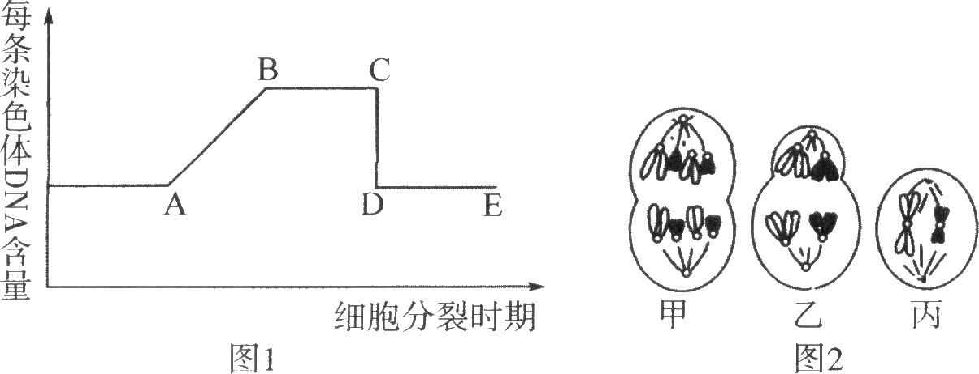(1)分析图二中三个细胞分别是有丝分裂或者减数分裂的什么时期

甲 ▲ ，乙 ▲ ，丙 ▲ 。

(2)图1中A～B段形成的原因是 ▲ ，图1中C～D段形成的原因

是 ▲ 。

(3)图2中 ▲ 细胞处于图1中的B～C段。

(4)图2中乙细胞分裂产生的子细胞名称为 ▲ 。

(5)若该动物细胞内有两对等位基因Y、y和R、r，他们分别位于两对同源染色体上，则 图2中甲细胞分裂形成的子细胞基因组成为 ▲ 。

100.(11分)“春种一粒粟，秋收万颗子”农民种下去的是种子，收获的粮食也是种子。请据此分析:

(1)种子的基本结构包括种皮和胚，胚由 ▲ 、 ▲ 、 ▲ 和 ▲ 组成。有的种子还有 ▲ ，如玉米。

（2）适宜的温度 ▲ 和 ▲ 都是种子萌发所需要的环境条件。

（3）植物主要通过根部吸收水分，根尖吸收水分的主要部位是 ▲ ；根吸收的水通过 ▲ 运送到植物体的各个部分；植物体内的水分通过 ▲ 散失的。

（4）收获的粮食在贮藏过程中要保持干燥和低温，目的是降低 ▲ 。

101.(5分) 简述高等动物的胚胎发育过程。

102.(11分)

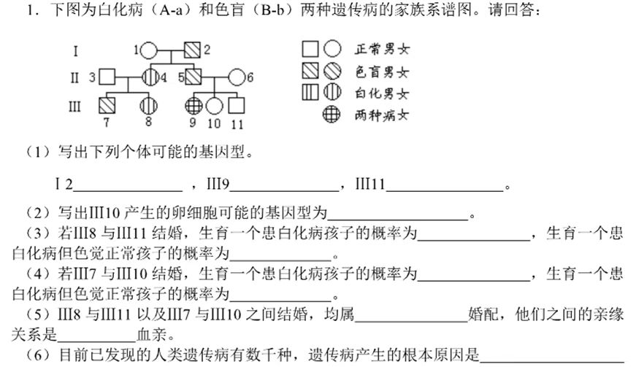

103.(5分) 什么是农业生态系统？农业生态系统有哪些主要特点？

**B）种植部分**

104. (7分) 简述高产旱地土壤的特征。

105. (7分) 生产中如何通过地面覆盖技术来改善植物生产水分环境?

106. (7分) 高温季节应采用哪些方式降低气温?

107. (8分) 磷肥施用有什么特点?如何根据土壤条件合理施用磷肥?

108. (8分) 简述三圃制生产原种的程序及主要工作内容。

109. (8分) 简述病毒性病害的诊断方法。

110. (10分) 小麦的后期生长阶段，小麦容易发生多种病虫害，遭受不良的气候条件，从而严重影响小麦的产量和品质。(1)小麦后期灌浆的主要灾害性天气是什么?如何防止？ (2)赤霉病是小麦中后期的主要病害之一，其症状表现是什么?如何综合防治?

**C）养殖部分**

104．简述猪胃粘膜分区和功能。（7分）

105．简述畜禽体内水分的来源及水对畜禽的营养作用。（8分）

106．简述玉米的营养作用。（8分）

107．简述饲养标准的意义及使用饲养标准时应注意哪些问题？（8分）

108．某猪场某一次杂交试验结果如下表，请根据表中相关数据计算其断奶窝重的杂种优势率。（8分）

|  |  |  |  |
| --- | --- | --- | --- |
| 组 别 | 窝 重/kg | 平均窝产仔数/个 | 平均断奶窝重/kg |
| 巴 × 淮 | 14 | 12.00 | 138.00 |
| 巴克夏猪×巴克夏猪 | 19 | 8.30 | 126.00 |
| 淮猪×淮猪 | 16 | 12.41 | 116.75 |

109．简述近交衰退的原因及防止近交衰退的措施。（9分）

110．简述如何搞好鸡场的防疫工作？（7分）